分宜中学2018-2019学年度下学期高一年级第一次段考
化 学 试 卷
可能用到的原子量：Mg:24; Al:27; H:1; O:16; Na:23; S:32
一、单选题
1、下列设备工作时,将化学能转化为热能的是( )
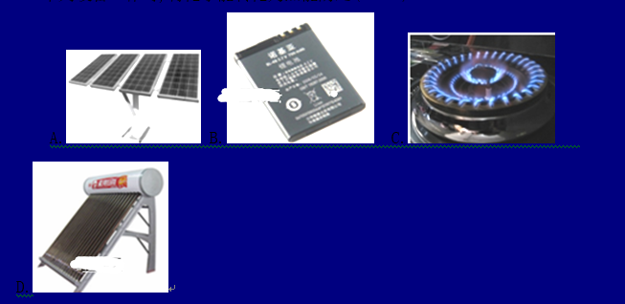 硅太阳能电池 锂离子电池 燃气灶 太阳能集热器

2、下列离子中半径最大的是( )
A.Na⁺ B.Mg²⁺ C.O²⁻ D.F⁻
3、氢有三种同位素:、和,它们之间存在差异的是( )
A.中子数 B.电子数 C.原子序数 D.质子数
4、下列反应既是氧化还原反应,又是吸热反应的是( )
A.铝片和稀硫酸反应
B.Ba(OH)₂·8H₂O与NH₄Cl反应
C.灼热的炭与CO₂反应
D.甲烷在O₂中的燃烧反应
5、2010年4月,科学家成功合成了一种拥有117个质子的新元素。科学家用轰击,生成了6个拥有117个质子的新原子,其中的5个原子有176个中子,1个原子有177个中子。下列有关说法正确的是( )
A.第117号元素是副族元素 B.的质量数为97
C.第117号元素是非金属元素 D.的中子数比核外电子数多10

6、下列关于离子键和离子化合物的说法正确的是( )
A.阴、阳离子间通过静电引力形成离子键
B.阴、阳离子间通过离子键一定能形成离子化合物
C.离子化合物一定能导电
D.只有活泼金属元素和活泼非金属元素化合时,才能形成离子键
7、下列各式用电子式表示的物质的形成过程,其中正确的是( )
A.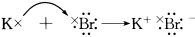
B.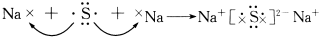
C.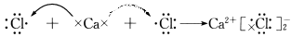
D.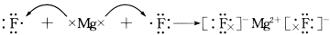

8、下列有关化学用语表示正确的是( )
A.中子数为10的氧原子:
B.的结构示意图: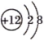
C.硫化钠的电子式:
D.HCl的形成过程:
9、在理论上不能用于设计原电池反应的是( )
A.Al(OH)₃(s)+NaOH(aq)=NaAlO₂(aq)+2H₂O(l) ΔH<0
B.CH₃CH₂OH(l)+3O₂(g)=2CO₂(g)+3H₂O(l) ΔH<0
C.4Fe(OH)₂(s)+2H₂O(l)+O₂(g)=4Fe(OH)₃(s) ΔH<0
D.H₂(g)+Cl₂(g)=2HCl(g) ΔH<0

10、下列叙述中正确的是( )
A.除0族元素外,短周期元素的最高化合价在数值上都等于该元素所属的族序数
B.除短周期外,其他周期均有18种元素
C.副族元素中没有非金属元素
D.碱金属元素是指Ⅰ族的所有元素
11、有、两种元素,原子序数,的原子半径小于,且、原子的最外层电子数相同(选项、均为正整数)。下列说法正确的是( )
A.若为强碱,则也一定为强碱
B.若为强酸,则的氢化物溶于水一定显酸性
C.若元素形成的单质是,则元素形成的单质一定是
D.若的最高正价为,则的最高正价一定为
12、下列叙述正确的是( )
①两种原子构成的共价化合物分子中的化学键都是极性键
②两种不同非金属元素原子间形成的化学键都是极性键
③含有非极性键的化合物一定是共价化合物
④难失去电子的原子,易形成阴离子
⑤单质分子中不存在化学键,化合物的分子中才存在化学键
⑥离子化合物中一定含有离子键
A.只有②⑥ B.只有①⑥ C.只有⑥ D.只有①④⑥
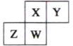
13、如图为元素周期表中短周期的一部分,四种元素均不是稀有气体元素。下列关于这四种元素及其化合物的说法中正确的是( )
A.原子半径:W>Z
B.气态氢化物的稳定性:W>X
C.W的最高正化合价与负化合价的绝对值可能相等
D.Z的最高价氧化物的水化物可能为强碱
14、下表物质与其所含化学键类型、所属化合物类型完全正确的一组是( )
选项 | A | B | C | D
物质 | CO₂ | MgCl₂ | HCl | NaOH
所含化学键类型 | 共价键 | 离子键、共价键 | 离子键 | 离子键、共价键
所属化合物类型 | 共价化合物 | 离子化合物 | 离子化合物 | 共价化合物
A.A B.B C.C D.D
15、已知1g氢气完全燃烧生成水蒸气时放出热量121kJ。且氧气中1mol O=O键完全断裂时吸收热量496kJ,水蒸气中1mol H—O键形成时放出热量463kJ,则氢气中1mol H—H键断裂时吸收热量为( )
A.920kJ B.557kJ C.436kJ D.188kJ
16、碱性电池具有容量大、放电电流大的特点,因而得到广泛应用。锌-锰碱性电池以氢氧化钾溶液为电解液,电池总反应式为:Zn(s)+2MnO₂(s)+H₂O(l)=Zn(OH)₂(s)+Mn₂O₃(s),下列说法错误的是( )
A.电池工作时,锌失去电子
B.电池正极的电极反应式为:2MnO₂(s)+H₂O(l)+2e⁻=Mn₂O₃(s)+2OH⁻(aq)
C.电池工作时,电子由正极通过外电路流向负极
D.外电路中每通过0.2mol电子,锌的质量理论上减小6.5g
二、填空题（共52分）
17、（10分）回答下列各题:
（1）用电子式表示H₂O和MgBr₂的形成过程:
H₂O ；MgBr₂ .
（2）写出CO₂、Na₂O₂的电子式:
CO₂ 、Na₂O₂ .
- A⁺、B⁺、C⁻、D、E 5种粒子(分子或离子),它们分别含10个电子,已知它们有如下转化关系:
①A⁺+C⁻→D+E;②B⁺+C⁻→2D.
据此,写出①反应的离子方程式 .
18、（9分）A、B、D、E、F、G为短周期元素,且原子序数依次递增。A、F同主族,E、G同主族。A与其他非金属元素化合时易形成共价键,F与其他非金属元素化合时易形成离子键,且F⁺离子与E²⁻核外电子排布相同。由以上元素组成的物质BE和D₂具有相同的电子数。请回答以下问题:
（1）F位于元素周期表的位置 ;
（2）G的离子结构示意图为 ;
（3）用电子式表示D₂的形成过程: .
（4）由A、E、F三种元素形成的化合物的化学式为 ,含有的化学键有 (填化学键类型)。
19、（9分）为了探究化学能与热能的转化，某实验小组设计了如下图所示的三套实验装置：
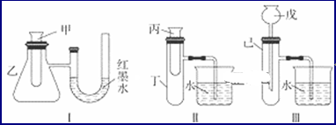
(1)上述3个装置中，不能验证“铜与浓硝酸的反应是吸热反应还是放热反应”的装置是________(填装置序号)。
(2)某同学选用装置Ⅰ进行实验(实验前U形管里液面左右相平)，在甲试管中加入适量了Ba(OH)₂溶液与稀硫酸，U形管中可观察到的现象是_________________________________。
说明该反应属于________(填“吸热”或“放热”)反应。
(3)为探究固体M溶于水的热效应，选择装置Ⅱ进行实验(反应在丙试管中进行)。
若观察到烧杯中产生气泡，则说明M溶于水________(填“一定是放热反应”、“一定是吸热反应”或“可能是放热反应”)，理由是_________________________________________。
(4)至少有两种实验方法能验证超氧化钾与水的反应(4KO₂＋2H₂O4KOH＋3O₂↑)是放热反应还是吸热反应。
方法①：选择装置________(填装置序号)进行实验；
方法②：取适量超氧化钾粉末用脱脂棉包裹并放在石棉网上，向脱脂棉上滴加几滴蒸馏水，片刻后，若观察到脱脂棉燃烧，则说明该反应是________(填“吸热”或“放热”)反应。
20、（12分）某化学兴趣小组设计了如图装置，该装置能制取Cl₂，并进行相关性质实验，且可利用装置G储存多余的氯气。
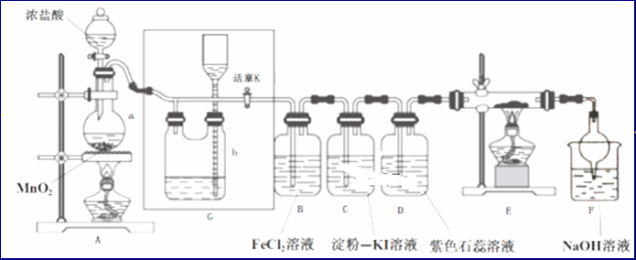
（1）A中发生反应的化学反应方程式为_________________________
（2）实验开始时，先打开分液漏斗旋塞和活塞K，点燃A处酒精灯，让氯气充满整个装置，再点燃E处酒精灯，回答下列问题：
①在装置C、D中能看到的实验现象分别是 __________________ 、_______________ ；
②在装置E的硬质玻璃管内盛有碳粉，发生氧化还原反应，产物为CO₂和HCl，则E中发生反应的化学方程式为______________________________；
③装置F中球形干燥管的作用是____________________________；
（3）储气瓶b内盛放的试剂是______________________________；

- （12分）有甲、乙两位同学均想利用原电池反应检测金属的活动性顺序,两人均使用镁片与铝片作电极,但甲同学将电极放入 6mol • L⁻¹的H₂SO₄溶液中,乙同学将电极放入 6 mol • L⁻¹ NaOH的溶液中,如下图所示。
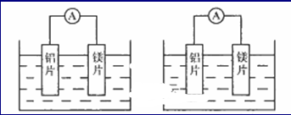
甲 稀硫酸溶液 乙 氢氧化钠溶液
（1）写出甲电池中正极的电极反应式: .
（2）写出乙电池中总反应的离子方程式: .
（3）如果甲与乙同学均认为“构成原电池的电极材料如果都是金属,则构成负极材料的金属应比构成正极材料的金属活泼”,则甲会判断出 (填写元素符号,下同)的金属活动性更强,而乙会判断出 的金属活动性更强。
（4）由此实验,可得到如下哪些正确结论( )
A.利用原电池反应判断金属活动性顺序时应注意选择合适的介质
B.镁的金属活动性不一定比铝的金属活动性强
C.该实验说明金属活动性顺序已过时,已没有使用价值
D.该实验说明化学研究对象复杂,反应受条件影响较大,因此应具体问题具体分析
（5）将5.1 g镁铝合金溶于60 mL 5.0 mol • L⁻¹ H₂SO₄溶液中,完全溶解后再加入65mL 10.0mol • L⁻¹的NaOH溶液,得到沉淀质量为9.7 g,继续滴加NaOH溶液时沉淀会减少。
① 当加入 mL NaOH溶液时,可使溶解在硫酸中的Mg²⁺和Al³⁺恰好完全沉淀。
②计算合金溶于硫酸时所产生的氢气在标准状况下为 L

